广州市生态环境局越秀分局2021年政府信息公开工作年度报告

一、总体情况
2021年，在广州市生态环境局、越秀区委区政府的正确领导下，广州市生态环境局越秀分局根据《中华人民共和国政府信息公开条例》，立足社会广泛关注的生态环境质量和监督等工作情况，扎实推进政府信息公开工作，不断提升政务公开工作水平。
- 主动公开政府信息情况。2021年，广州市生态环境局越秀分局通过越秀区政府门户网站主动公开各类政府信息67条，及时主动公开辖区内生态环境监管情况信息、建设项目环境影响评价信息、空气和水环境质量监测信息、财政预决算等重点领域政府信息，主动回应人民群众对优美生态环境的热切期盼。
- 政府信息依申请公开情况。2021年，广州市生态环境局越秀分局通过网站申请、现场申请、邮寄申请等共收到政府信息依申请公开4宗，均已按时回复办结。
- 政府信息管理情况。根据市、区关于推进政府信息化工作的具体要求，落实政府信息化管理体制建设，压实政府信息公开工作责任。2021年，广州市生态环境局越秀分局政府信息公开工作无失密泄密事件发生，无因政府信息公开工作引发重大舆情事件。
- 政府信息公开平台建设情况。紧扣市、区政府信息公开工作要点，在越秀区政务公开办的具体指导下，设立市生态环境局越秀分局专栏，下设通知公告、行政处罚、行政许可、双随机抽查结果、空气质量、地表水水质质量等主动公开栏目，按时发布生态环境领域基层政务公开标准目录和广州市生态环境局越秀分局主动公开基本目录，不断强化政府信息公开工作规范化、制度化。
- 监督保障情况。建立以局主要领导抓统筹，分管领导抓具体，科室负责人抓落实的管理机制，一级抓一级，层层抓落实，主动公开机构概况和监督电话，自觉接受社会人民群众的监督和建议，不断强化政府信息公开监督职责。
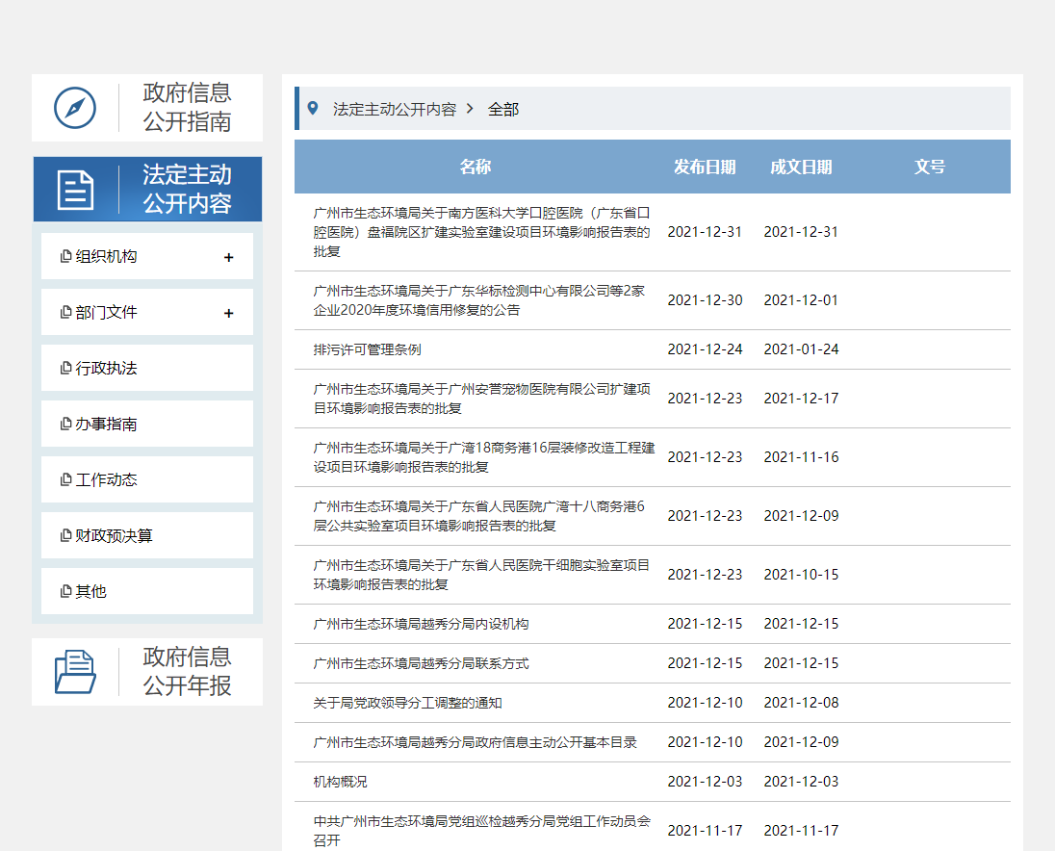
图1.政府信息主动公开内容

图2.政府信息依申请公开情况

二、主动公开政府信息情况
第二十条第（一）项
信息内容 | 本年制发件数 | 本年废止件数 | 现行有效件数
规章 | 0 | 0 | 0
行政规范性文件 | 0 | 0 | 0
第二十条第（五）项
信息内容 | 本年处理决定数量
行政许可 | 41
第二十条第（六）项
信息内容 | 本年处理决定数量
行政处罚 | 54
行政强制 | 1
第二十条第（八）项
信息内容 | 本年收费金额（单位：万元）
行政事业性收费 | 0

三、收到和处理政府信息公开申请情况
（本列数据的勾稽关系为：第一项加第二项之和，等于第三项加第四项之和） |  |  | 申请人情况
 |  |  | 自然人 | 法人或其他组织 |  |  |  |  | 总计
 |  |  | 自然人 | 商业  企业 | 科研  机构 | 社会公益组织 | 法律服务机构 | 其他 | 总计
一、本年新收政府信息公开申请数量 |  |  | 4 | 0 | 0 | 0 | 0 | 0 | 4
二、上年结转政府信息公开申请数量 |  |  | 0 | 0 | 0 | 0 | 0 | 0 | 0
三、本年度办理结果 | （一）予以公开 |  | 3 | 0 | 0 | 0 | 0 | 0 | 3
三、本年度办理结果 | （二）部分公开（区分处理的，只计这一情形，不计其他情形） |  | 1 | 0 | 0 | 0 | 0 | 0 | 1
三、本年度办理结果 | （三）不予公开 | 1.属于国家秘密 | 0 | 0 | 0 | 0 | 0 | 0 | 0
三、本年度办理结果 | （三）不予公开 | 2.其他法律行政法规禁止公开 | 0 | 0 | 0 | 0 | 0 | 0 | 0
三、本年度办理结果 | （三）不予公开 | 3.危及“三安全一稳定” | 0 | 0 | 0 | 0 | 0 | 0 | 0
三、本年度办理结果 | （三）不予公开 | 4.保护第三方合法权益 | 0 | 0 | 0 | 0 | 0 | 0 | 0
三、本年度办理结果 | （三）不予公开 | 5.属于三类内部事务信息 | 0 | 0 | 0 | 0 | 0 | 0 | 0
三、本年度办理结果 | （三）不予公开 | 6.属于四类过程性信息 | 0 | 0 | 0 | 0 | 0 | 0 | 0
三、本年度办理结果 | （三）不予公开 | 7.属于行政执法案卷 | 0 | 0 | 0 | 0 | 0 | 0 | 0
三、本年度办理结果 | （三）不予公开 | 8.属于行政查询事项 | 0 | 0 | 0 | 0 | 0 | 0 | 0
三、本年度办理结果 | （四）无法提供 | 1.本机关不掌握相关政府信息 | 0 | 0 | 0 | 0 | 0 | 0 | 0
三、本年度办理结果 | （四）无法提供 | 2.没有现成信息需要另行制作 | 0 | 0 | 0 | 0 | 0 | 0 | 0
三、本年度办理结果 | （四）无法提供 | 3.补正后申请内容仍不明确 | 0 | 0 | 0 | 0 | 0 | 0 | 0
三、本年度办理结果 | （五）不予处理 | 1.信访举报投诉类申请 | 0 | 0 | 0 | 0 | 0 | 0 | 0
三、本年度办理结果 | （五）不予处理 | 2.重复申请 | 0 | 0 | 0 | 0 | 0 | 0 | 0
三、本年度办理结果 | （五）不予处理 | 3.要求提供公开出版物 | 0 | 0 | 0 | 0 | 0 | 0 | 0
三、本年度办理结果 | （五）不予处理 | 4.无正当理由大量反复申请 | 0 | 0 | 0 | 0 | 0 | 0 | 0
三、本年度办理结果 | （五）不予处理 | 5.要求行政机关确认或重新出具已获取信息 | 0 | 0 | 0 | 0 | 0 | 0 | 0
三、本年度办理结果 | （六）其他处理 | 1.申请人无正当理由逾期不补正、行政机关不再处理其政府信息公开申请 | 0 | 0 | 0 | 0 | 0 | 0 | 0
三、本年度办理结果 | （六）其他处理 | 2.申请人逾期未按收费通知要求缴纳费用、行政机关不再处理其政府信息公开申请 | 0 | 0 | 0 | 0 | 0 | 0 | 0
三、本年度办理结果 | （六）其他处理 | 3.其他 | 0 | 0 | 0 | 0 | 0 | 0 | 0
三、本年度办理结果 | （七）总计 |  | 4 | 0 | 0 | 0 | 0 | 0 | 4
四、结转下年度继续办理 |  |  | 0 | 0 | 0 | 0 | 0 | 0 | 0

四、政府信息公开行政复议、行政诉讼情况
行政复议 |  |  |  |  | 行政诉讼
结果维持 | 结果  纠正 | 其他  结果 | 尚未  审结 | 总计 | 未经复议直接起诉 |  |  |  |  | 复议后起诉
 |  |  |  |  | 结果  维持 | 结果  纠正 | 其他  结果 | 尚未  审结 | 总计 | 结果  维持 | 结果  纠正 | 其他  结果 | 尚未  审结 | 总计
1 | 0 | 0 | 0 | 1 | 0 | 0 | 0 | 0 | 0 | 0 | 0 | 0 | 0 | 0

五、存在的主要问题及改进情况
存在问题：由于2021年处于广州市生态环境机构垂直管理制度改革过渡阶段，我分局作为广州市生态环境局派出机构，受委托以广州市生态环境局名义履行行政管理职能，存在政府信息依申请公开事项审核、审查流程较为复杂，难以把握依申请公开信息的时效性。
改进情况：按照广州市生态环境局对于政府信息公开工作的具体要求，进一步规范政府信息依申请公开内部工作流程，严格政府信息公开审核要求，提高依申请公开事项办理工作效率，限时按期答复信息申请，全面推动政府信息公开常态化、规范化、制度化。
六、其他需要报告的事项
本年度收取信息处理费0元。

